eVIR Tudásbázis
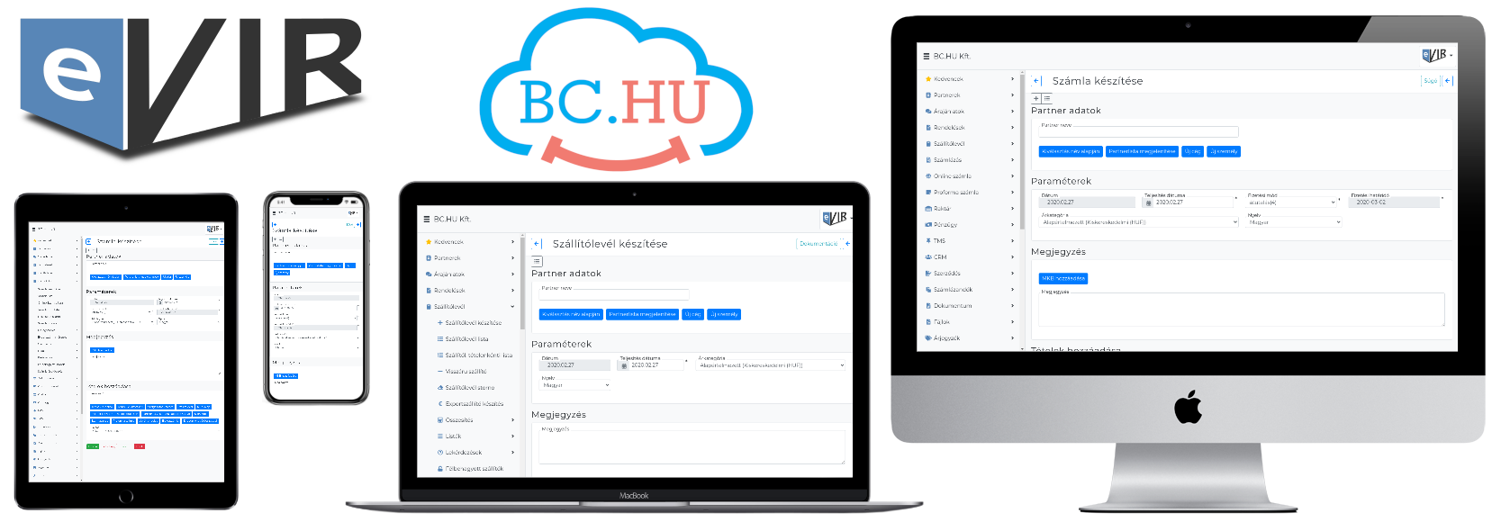

Jelen dokumentáció az eVIR vállalatirányítási információs rendszer aktuális verziójának működését írja le. Mivel az ügyfél rendszerek egyedi telepítésűek, ezért nem feltétlenül érhető el minden funkció minden ügyfél rendszerében, de ebben az esetben a nagy részük a https://evir.hu/demo-verziok/ oldalról elérhető demó verziókban is kipróbálhatóak, tesztelhetőek.

A szoftver
- Történet
- Hardver és szoftver követelmények
- Felépítés és működés

Általános információk
- Rendszer
- Törzsadat kezelés
- Cikkszámok
- Bizonylat készítés
- Listák
- Jogosultsági rendszer
- Készletkezelés
- Logisztika
- Pénzügy

Funkciók

Számlázás
- Számla készítés
- Export számla
- Proforma számla
- Előleg számla
- Kézi számla
- Fordított ÁFÁ-s számla
- Számla helyesbítés, stornó
- "Adóhatósági ellenőrzési adatszolgáltatás"

ONLINE SZÁMLA Információk
- Online Számla
  - Működés
  - Online Számla 3.0
  - Online Számla 2.0
  - Online Számla 1.0 indulással kapcsolatos információk
  - Online számla hibakezelés
  - Online Számla változások

Webshopkezelés
- Külső webshop üzemeltetése

Készletkezelés
- Raktári bevételezés
- Raktárközi mozgás
- Szállítólevél

Logisztika
- Árajánlat
- Vevői rendelés
- Szállítói rendelés
- Logisztikai műveletek

Pénzügy
- Számla nyilvántartás
- Bankszámla kezelés
- Házipénztár kezelés
- Egyéb bizonylatok
- Pénzügyi lekérdezések

Taszk és projekt management
- TMS
- TMS portál

CRM
- CRM
- Partnernyilvántartás
- Partner információk
- Partner események
- Partner portál

Dokumentumkezelés
- Dokumentumok

Egyéb funkciók
- Számla, bizonylat küldés e-mailben
- Megjegyzések

Testreszabhatóság
- Rendszer beállítások
- Felület design beállítások rendszer szinten és felhasználónként

Folyamatok
- A frissen telepített új rendszer használatba vétele, első lépesek
- Hogyan tudom azt megcsinálni, hogy... (FAQ, GYIK)

Egyéb információk
- NAV (APEH) nyilatkozat
- NAV bejelentés telepített verzió esetén
- NAV bejelentés felhőből szolgáltatott verzió esetén

Külső hivatkozások
- 23/2014. (VI. 30.) NGM rendelet
- http://nav.gov.hu/data/cms432556/18_A_szamla_nyugta_kibocsatasanak_alapvet__szabalyai_20170710.pdf
- http://www.nav.gov.hu/data/cms439105/OnlineSzamlaKozlemeny.pdf
- NAV GYIK 1. (2015.11.17)
- NAV GYIK 2. (2015.12.21)
- NAV adatszolgáltatás XSD séma
- Youtube egy eVIR Webinar rögzített kép és hanganyaga, ahol 1 órás előadások formájában lehet megismerkedni a rendszerrel.

